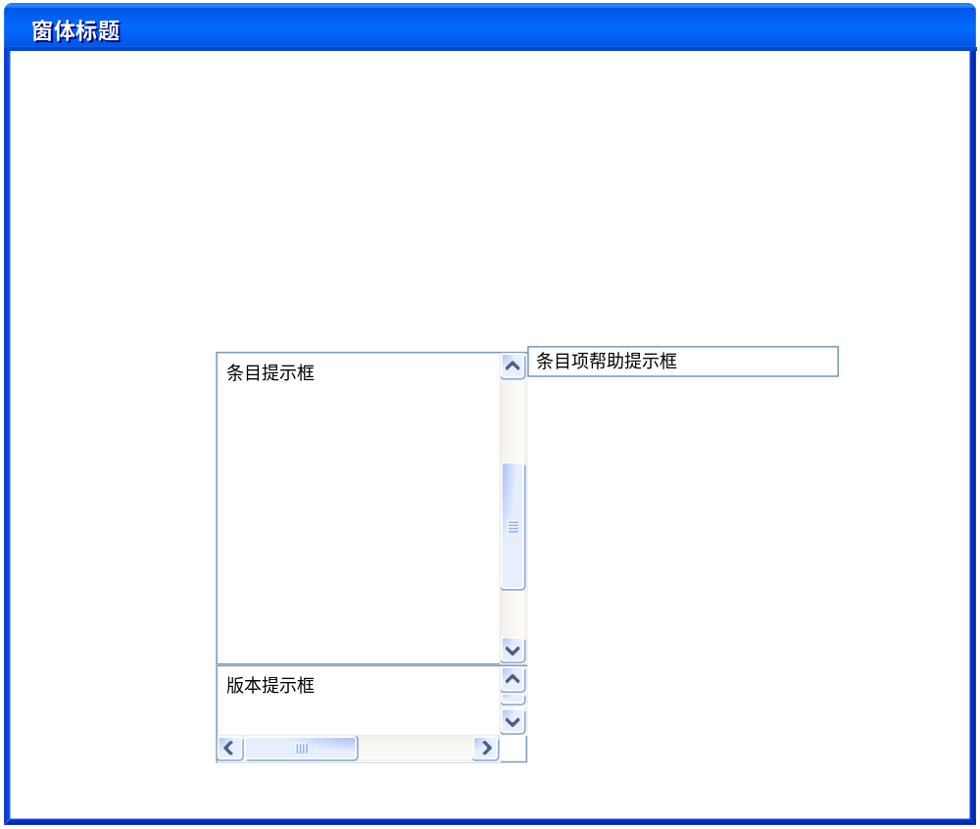

CTiShi 类

功能：

位置控制：
- 自动控制条目提示框的位置。
- 如果条目提示框的宽度小于光标到屏幕右边的距离，则显示在光标的右边
- 如果条目提示框的宽度大于光标到屏幕右边的距离，则显示在光标的右边
- 自动控制条目项帮助提示框的位置。
- 当条目项帮助提示框的宽度小于条目提示框最右边到屏幕最右边的距离时，显示在条目提示框的右边。
- 当条目项帮助提示框的宽度大于条目提示框最右边到屏幕最右边的距离，且条目项帮助提示框的大小小于条目提示框的最左边到屏幕最左边的距离时，显示在条目提示框的左边。
- 上面两种情况都不能显示下时，则显示在条目项的下面。
- 如果下面显示不下，则显示在条目项的上面。
- 自动控制版本提示框的位置。
始终在条目提示框的下面

内容加载：
- 在条目列提示中加载内容。
- 自动加载相应条目项的帮助内容。

显示

显示条目提示框
BOOL Show(HWND hParent, BOOL bShow = FALSE, LPCTSTR lpcszInput = NULL)
参数：
hParent：父窗口句柄。
lpcszInput：与条目提示框相匹配的字符串。
bShow：是否显示。TRUE：显示；FALSE：隐藏。
功能：显示与lpcszInput相匹配的内容，并完成位置控制功能。

显示条目项帮助提示框
- 有条目项帮助时，显示条目项帮助。
- 条目没有帮助，则默认为隐藏。但是当条目提示框不能完整地显示条目时，则显示此条目。
- 显示相应的帮助信息。

显示版本提示框
根据变量(m_bVerTiShi)设置进行显示。

键盘消息处理：
能处理UP、DOWN、PAGE UP、PAGE DOWN、ENTER键。当输入键为ENTER，则隐藏提示框。并调用回调函数(EnterFun)处理。

鼠标处理
单击：选中条目
双击：同键盘的Enter键处理相同。

